ООО «Пегас Инжиниринг»

ТЕХНИЧЕСКИЙ ПАСПОРТ
Станции биологической очистки «PEGAS LUX»
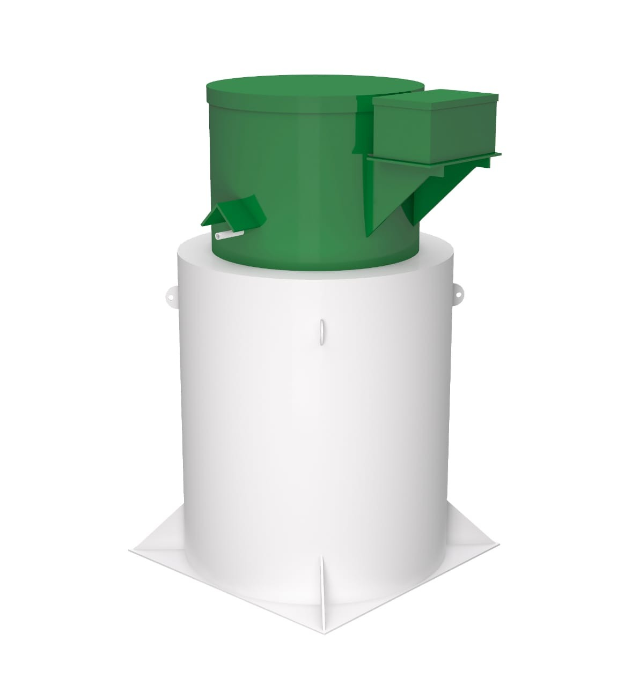

РОССИЯ
г.Москва

Содержание
- Назначение СБО

- Технические характеристики СБО

- Принцип работы СБО

- Рекомендации по монтажу СБО

- Техническое обслуживание оборудования.

- Гарантийные условия.

- Срок службы.

- Схема СБО

Организация-изготовитель
ООО «Пегас Инжиниринг»

Организация – изготовитель так же является разработчиком нормативных документов.

Назначение СБО «PEGAS».

Станции биологической очистки предназначены для полной биохимической очистки хозяйственно-бытовых и близких к ним по составу сточных вод отдельно стоящих зданий. Биофильтрация сточных вод в СБО происходит с помощью биологической загрузки. В процессе очистки вода проходит через биологическую загрузку, содержащую активную биопленку, на которой происходит ее биологическое окисление.
Станции просты в установке, а также гарантируют полное отсутствие запаха при работе. Для нормального функционирования систем не требуется постоянное проживание.
- Технические характеристики СБО «PEGAS».

Наименование | Производительность, м3/сутки: | Пиковый сброс, л: | Масса | Размер основания

Принцип работы СБО «PEGAS».
СБО представляет собой сборную пластиковую емкость, изготовленную из полипропилена толщиной 10 мм, разделенный на 5-ти секционный отстойник. Сточные воды проходят камеры отстойника последовательно, где расположены переливы D 110 мм с дополнительными профилями от отсекания жировых и других легких масс. Первая камера оборудована аэрационным элементом с компрессором для дополнительного насыщения кислородом и разбивания жиров на мелкие фракции. Во второй камере на переливе установлен волоса улавливатель, от исключения попадания волос к насосам. В верхней части СБО установлена биологическая секция с бактериологической загрузкой. Циркуляционный насос забирает отстоявшеюся воду из третьего отсека и многократно разбрызгивает над бак. Загрузкой для дополнительной очистки стоков и насыщением кислородом. Бак. Загрузка является местом обитания микроорганизмов, которые ускоряют процесс разложения биомассы. На переливе с 3-й в 4-ю камеру установлен биофильтр MATALA, который доочищает отстоявшиеся сточные воды, и при превышении залпового сброса не даст пройти не доочищеным стокам в камеру чистой воды. Для наилучшего до очищения стоков установлена доп. Камера с фильтром MATALA, таким образом стоки проходят двойную фильтрацию через биофильтры, имея высокие показатели очистки.
На выходе очищенной воды из СБО, стоки проходят окончательную очистку проходя через установленную в верхней части септика Ультрафиолетового оббезараживателя AQUA PRO.

Рекомендации по монтажу СБО «PEGAS».

СБО устанавливается в котлован на ровное дно, чтобы между стенками СБО и откосами котлована было расстояние не менее 20 см с каждой стороны, а крышка на 0,2 м выше уровня земли, таким образом, чтобы при дожде и таянии снега поверхностные и талые воды не затапливали СБО.
Крен при монтаже СБО не допустим. СБО монтируется строго по уровню. Высота грунтовых вод для эксплуатации СБО значения не имеет. После установки СБО в котлован, ее необходимо сразу же заполнить водой, с одновременной отсыпкой смесью песка и цемента в соотношении 1:5.

Техническое обслуживание оборудования.

Автономные системы PEGAS просты в обслуживании. Для нормальной работы СБО необходимо один раз в 2 года производить откачку накопившегося шлама из первой камеры-отстойника. Вместе с этим необходимо промыть из шланга бактериологическую загрузку каждое второе обслуживание.
Возможные неисправности в работе и их устранения:
- Нет обогащения кислородом в первой камере (нет мелкопузырчатого бурления).
- Проверить подачу электричества на СБО
- Проверить работоспособность компрессора
- Не срабатывает оросительный элемент (каждые 15 мин/час), через малую крышку нет подачи воды.
- Проверить подачу электричества на СБО
- Проверить работоспособность механического таймера (находящегося в блоке управления СБО)
- Проверить работоспособность дренажного насоса в 3-й камере
- Нет выброса из СБО очищенной воды
- Проверить подачу электричества на СБО
- Проверить работоспособность дренажного насоса в 4-й камере
- При истечении срока эксплуатации ультрафиолетовой лампы (36000 ч), будет происходить звуковой сигнал из блока электрики УФ
Станции Pegas просты в обслуживании и при выходе из строя какого-либо элемента, наши специалисты могут дистанционно объяснить, как исправить данную проблему (что позволит в после гарантийное время избежать платных вызовов специалистов).
6.Гарантийные условия

• Гарантия распространяется на все дефекты, возникшие по вине
производителя.
• Гарантия не распространяется на дефекты, возникшие по вине потребителя
в результате нарушений правил монтажа и эксплуатации изделия.
• Претензии после ввода СБО«PEGAS» в эксплуатацию принимаются только
через производителей работ по монтажу, шефмонтажу.
• Обязательно наличие паспорта изделия, правильно заполненного гарантийного
талона с указанием типа, размера, даты продажи, штампа торгующей
организации, подписи продавца или ответственного лица.
• Запрещается включать, отключать и переставлять разъемы внутри
СБО«PEGAS», дергать провода и производить иные действия лицам без
соответствующего допуска ремонта или обслуживания СБО«PEGAS»
подобного типа.
• Во время эксплуатации СБО необходимо производить плановые проверки в
соответствии с рекомендациями производителя.
ВНИМАНИЕ! Любые конструктивные изменения, выполненные не
производителем или без письменного на это его согласия, могут привести к
проблеме в дальнейшей эксплуатации, приобретенной СБО и снятия
её с гарантии.
При эксплуатации СБО
ЗАПРЕЩАЕТСЯ:
•сброс в канализацию строительного мусора (песка, извести и т.д.), это приводит к засорению СБО и как следствие потере работоспособности;
насосов и как следствие потеря работоспособности СБО
• сброс в канализацию воды от регенерации систем очистки питьевой воды и
сброс промывных вод фильтров бассейна следует проводить по отдельной
напорной канализации;
• сброс в канализацию большого количества стоков после отбеливания белья
хлорсодержащими препаратами (персоль, белизна и др.);
• сброс в канализацию лекарств и лекарственных препаратов;
• слив в канализацию машинных масел, антифризов, кислот, щелочей, спирта
и т.д.;
• сброс большого количества шерсти домашних животных.
На неисправности, вызванные нарушением этих пунктов, а также возникшие
вследствие пожара или иных природных явлений, – гарантия не распространяется!

РАЗРЕШАЕТСЯ:
• сброс в канализацию туалетной бумаги (целлюлозно-бумажная);
• сброс в канализацию стоков стиральных машин при условии применения
стиральных порошков без хлора;
• сброс в канализацию кухонных стоков;
• сброс в канализацию один раз в неделю небольшого количества
средств для чистки унитазов и кухонного оборудования.

Расчетные характеристики сточных вод на входе в очистное сооружение:

температура не менее 15°С и не более 25°С БПК5 не более 350 мг/л
ХПК не более 525 мг/л
Характеристика сточных вод на выходе:
Концентрация ВВ ≤ 3,0 мг/л
Концентрация НП ≤ 0,05 мг/л

взвешенные вещества не более 260 мг/л Концентрация НП ≤ 12 мг/л
рН не менее 6,5, не более 8,5

на выходе из СБО:

БПКполн ≤ 3,0 мг/л
ХПК ≤ 15 мг/л
рН не менее 6,5, не более8,5
Жизнеспособные яйца гельминтов (аскарид, власоглав, токсокар, фасциол), онкосферы тениид и жизнеспособные цисты патогенных
кишечныхпростейших нет*
Возбудителикишечных инфекций нет*
Термотолерантныеколиформныебактерии Не более 100 КОЕ/100мл* Общиеколиформныебактерии Не более 500КОЕ/100мл*
Колифаги Не более 10 КОЕ/100 мл*
- Только при условии обеспечения обеззараживания очищеннойводы.
Станции оборудованы встроенным блоком УФ-обеззараживания.

ВНИМАНИЕ!
• применение в больших количествах чистящих средств, содержащих хлор
и другие антисептики, может привести к отмиранию активного ила и как
следствие потере работоспособности СБО;
• несвоевременная откачка избытков активного ила приводит к
его загустению и в последствии к нарушению работы СБО.
За справочной информацией и консультациями обращаться:
• к производителю:
адрес: • либо непосредственно к Продавцу.
Подробная информация на сайте www.
Дополнительно к паспорту изделия прилагаются (просьба не забыть получить):
1. Действующий сертификат соответствия.
2. Монтажная схема на приобретенное Вами СБО.

7. Срок службы СБО «PEGAS LUX»

СБO «PEGAS» изготовлен из полипропилена, срок службы которого не менее 50лет. Срок службы насосов определяется заводом изготовителем.

Схема СБО «PEGAS»

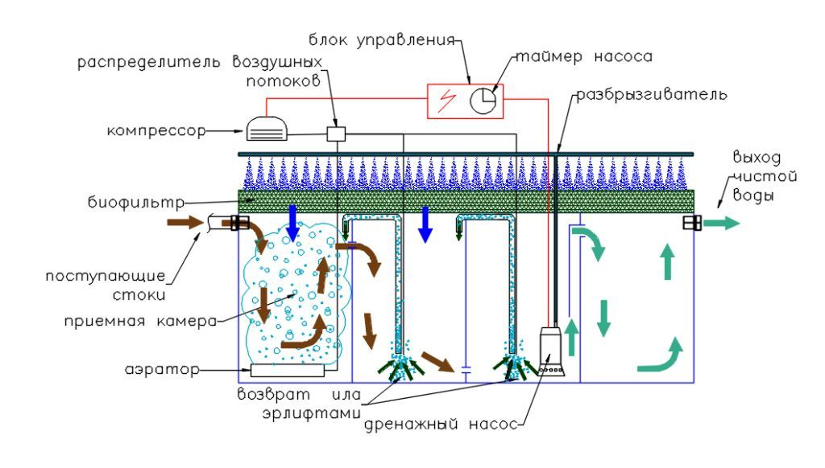

Гарантийный талон
Производителя ООО «Пегас Инжиниринг»
на СБО модельного ряда «PEGAS LUX»
При покупке СБО требуйте заполнения данного свидетельства!

Наименование | Модель

Серийный номер | Дата продажи
Данная модель СБО «PEGAS» укомплектована насосным оборудованием.

Тип оборудования | Модель | Серийный номер
Насос дренажный |  | б/н
Насос дренажный |  | б/н

ООО «» гарантирует потребителю, что реализуемая станция биологической очистки
«PEGAS» произведена по технологии, прошла отдел технического контроля и пригодна к эксплуатации.
ООО «»
М.П.
С гарантийными условиями и правилами
эксплуатации ознакомлен(а)

